### 关于报名参加专业pop培训的招募通知

各片区、门店：

为了更好地帮助员工提高个人能力，促进门店动销，提高销量，公司决定组织本次pop专业培训，现针对公司门店全部员工开展人员招募，望大家积极踊跃报名参加，对报名相关事项做如下通知：

1. **报名时间**

自本通知发布日起至10月23日（下周一）前

**二、培训时间及地点**

培训时间：11月3日

培训地点：西部多功能厅

**三、报名对象**

针对门店的所有员工，名额有限先到先得。（新任店长请积极报名参加）

1. **报名方式**

想要报名的小伙伴在10月23日（下周一）前扫下方二维码按实填写自己信息，机会难得，望大家积极报名参与，名额有限，先到先得哦~

**五、培训课程**

1. POP基础知识
2. POP字体书写
3. 插画及装饰
4. 海报的设计及制作

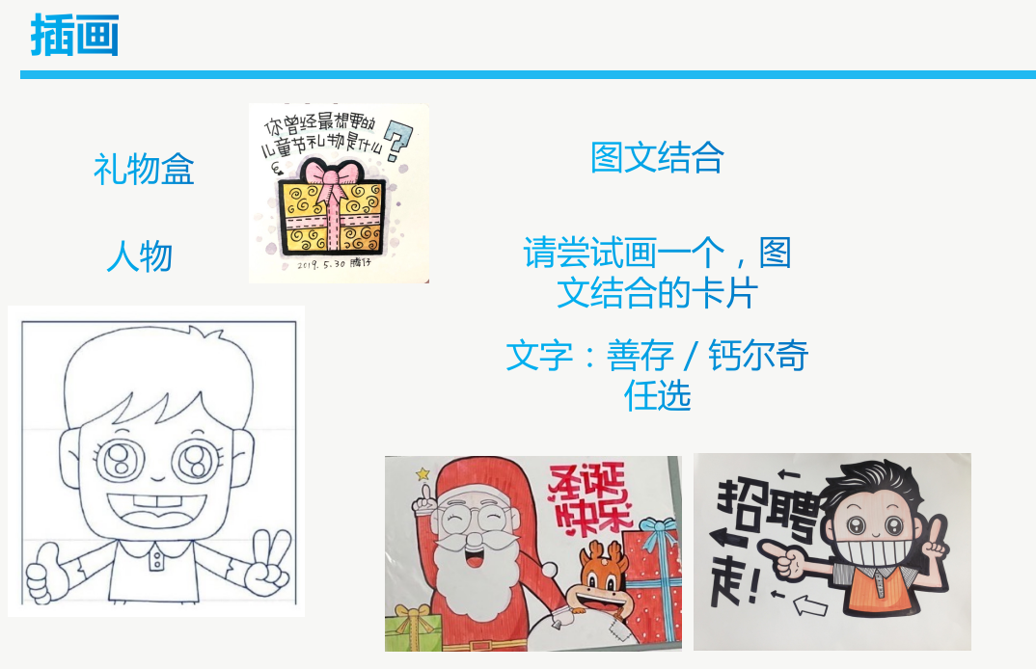

综合管理部

2023年10月20日